1.

Tạo repo

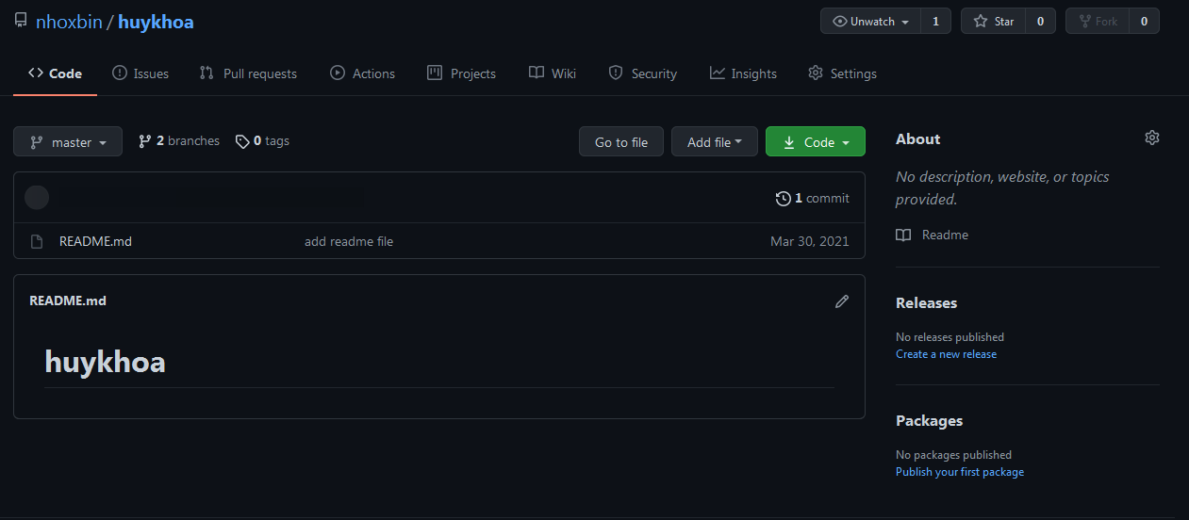

Cấu hình định danh tài khoản

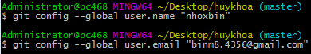

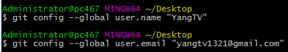

Thêm thành viên vào dự án

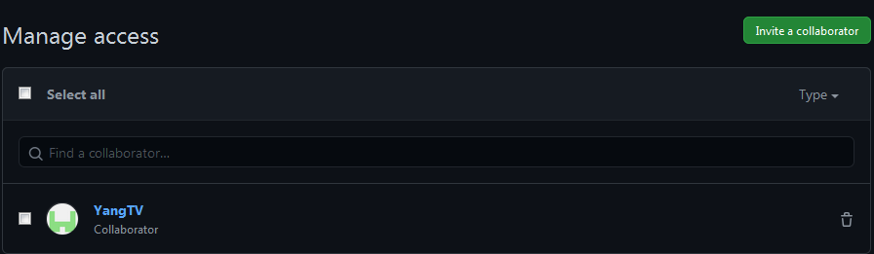

Thành viên clone dự án

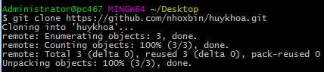

Các global config

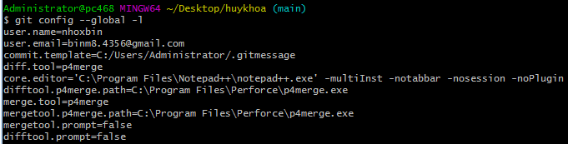

Các lệnh đầy đủ để đẩy lên repo: git add <file> && git commit –m “<message>” && git push

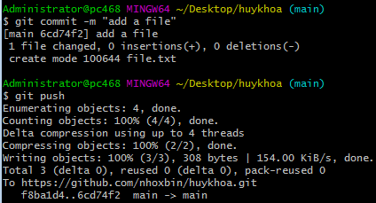

Thành viên pull từ remote về

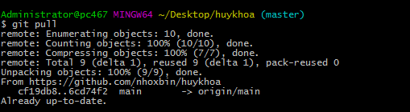

Lệnh tạo branch mới và chuyển vào branch đó ngay lập tức

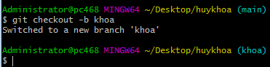

Lệnh chuyển sang 1 nhánh khác

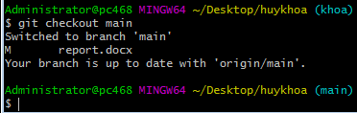

Lệnh xóa nhánh



Lệnh xem lịch sử các commit

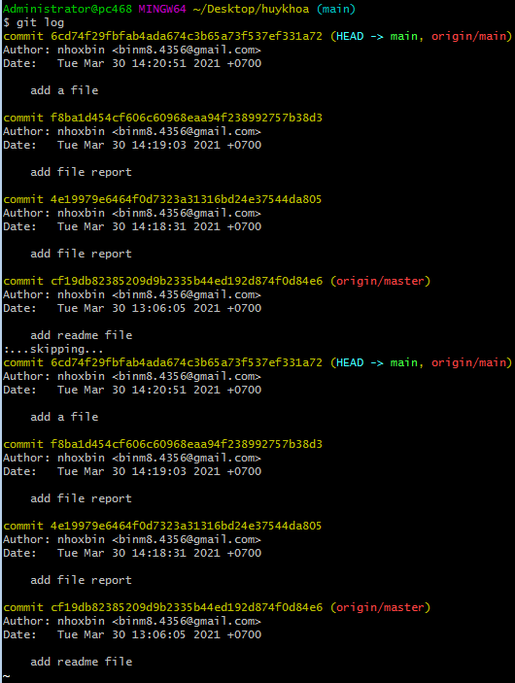

Lệnh về commit trước: 6cd74f29fbfab4ada674c3b65a73f537ef331a72

Sau khi reset về commit 6cd74f29fbfab4ada674c3b65a73f537ef331a72 thì có 1 file chưa đc commit sẽ thông báo



Lệnh merge vào nhánh main

